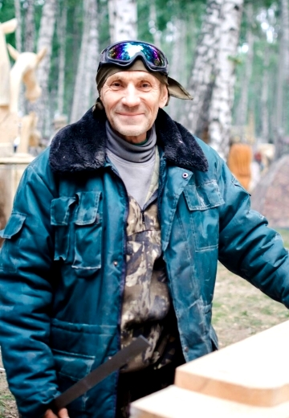
Галайда Анатолий Анатольевич
1959 г. рождения (г. Бобруйск, Могилевского района, ССР Беларуссия). Во время срочной службы в армии был помощником художника - оформителя. После службы окончил Новосибирский сельскохозяйственный институт по специальности ветеринарный врач и по распределению работал в совхозе «Инкинский» Колпашевского района. Затем в средней общей образовательной школе г. Колпашево вёл кружок резьбы по дереву и успешно с детьми и самостоятельно участвовал в районных и областных конкурсах.
Каждый год, начиная с 2009 г, Анатолий Анатольевич удивляет и радует участников, гостей и жюри Международного фестиваля народных ремёсел «Праздник Топора» своими работами, в которых искусно воплощает свои фантазии и оригинальные задумки. Анатолий Анатольевич, хороший плотники и талантливый художник, а как ветеринар, он хорошо знает анатомию, поэтому его фигуры животных получаются такими достоверными. Сегодня деревянные скульптуры Анатолия Анатольевича украшают не только парк «Околица» в селе Зоркальцево, но и скверы городов: Парабели, Северска, Томска, Кедрового, Колпашево, Юрги. Скульптура участкового Ф.И. Анискина, установленная в сквере имени В. Липатова в селе Тогур, достопримечательность Колпашевского района.
Анатолий Анатольевич, прекрасный мастер по работе со льдом. Его ледяными скульптурами сказочных персонажей можно полюбоваться в Новогодних праздничных городках города Колпашево.
Посещение в селе Инкино мастерской Анатолия Анатольевича входит в программу популярного в Колпашевском районе туристического маршрута «Левобережье». Анатолий Анатольевич, член ТРО ВТО «Союз художников России». Он уверен, что если чему-то посвятить себя основательно, то обязательно добьешься результата.
Участие в выставках, конкурсах, фестивалях, ярмарках, награды:
- Диплом 1 Степени областной выставки-конкурса изобразительного искусства «Осенний вернисаж» , 2007г., ОГАУК « ДНТ «Авангард», г.Томск;
- Диплом 2 Степени II, XII Международного фестиваля народного творчества «Праздник топора» , 2009, 2019 гг, Природный парк «Околица», с. Зоркальцево, Томский район;
- Диплом 1 Степени III, IV , V , VII , IX , X , XI Международного фестиваля народного творчества «Праздник топора», 2010 -2012 гг., 2014 г., 2016 -2018 гг., Природный парк «Околица», с. Зоркальцево, Томский район;
- Персональная выставка «Заповедный мир», 2011г., Музей деревянного зодчества, г.Томск.:
- Благодарственное письмо регионального УМВД за скульптуру участкового Ф.И.. Анискина, 2018 ., с. Тогур, Колпашевский район.
Контактный тел. 8-923-415-39-02

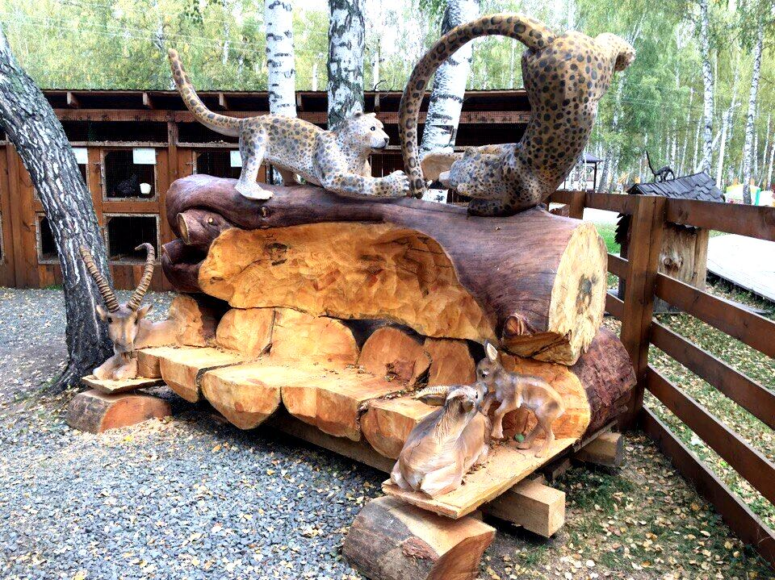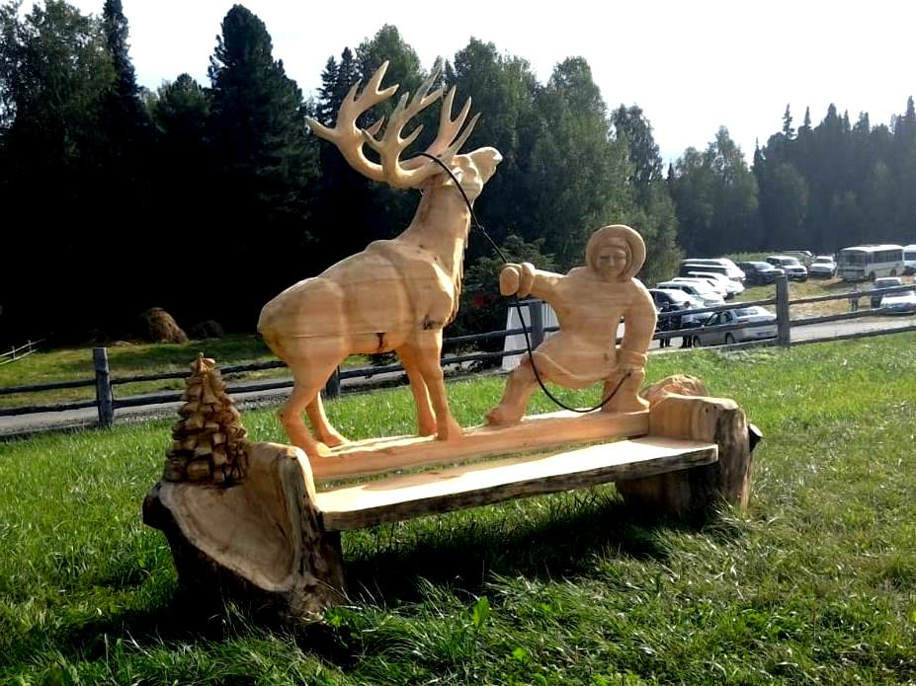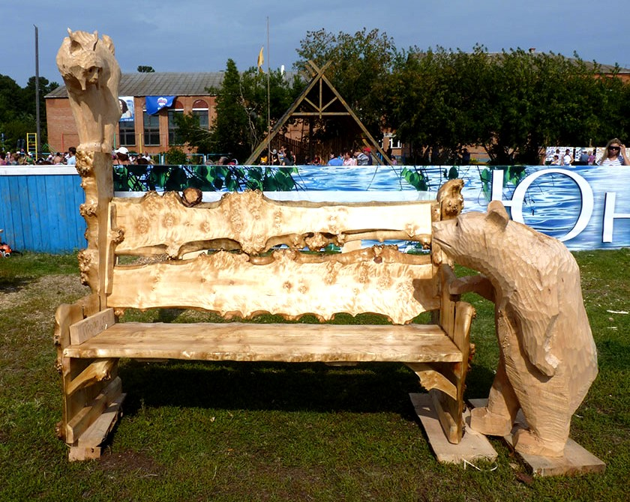
Скамейка «В мире животных», Скамейка, 250х250 Скамейка «Садовая»,190х210
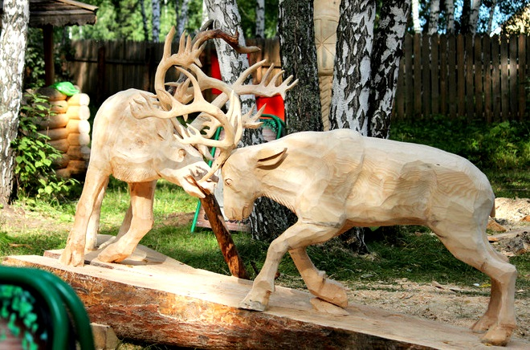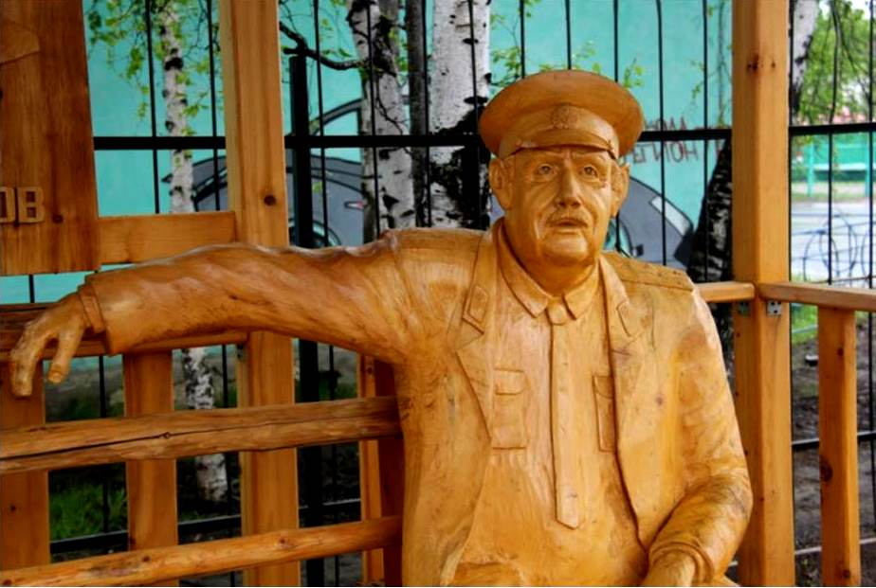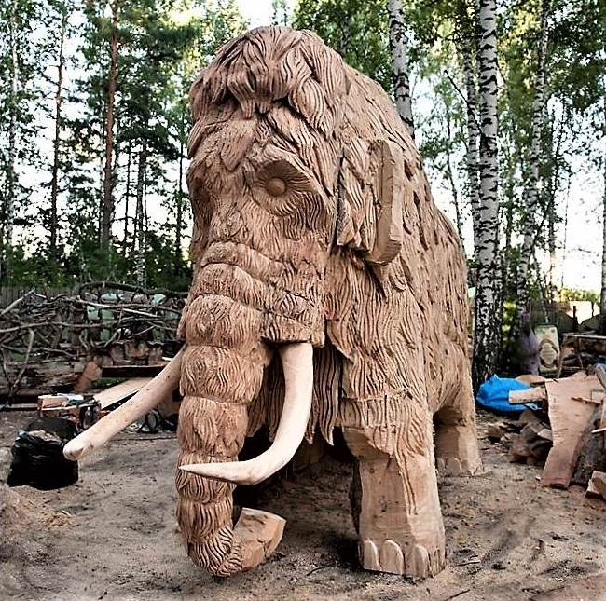
Лоси, 170х300 Памятник участковому Ф.И. Анискину, Мамонт, 400х500
140х120х60
В сквере имени В.Липатова
с. Тогур, Колпашевский р-н,

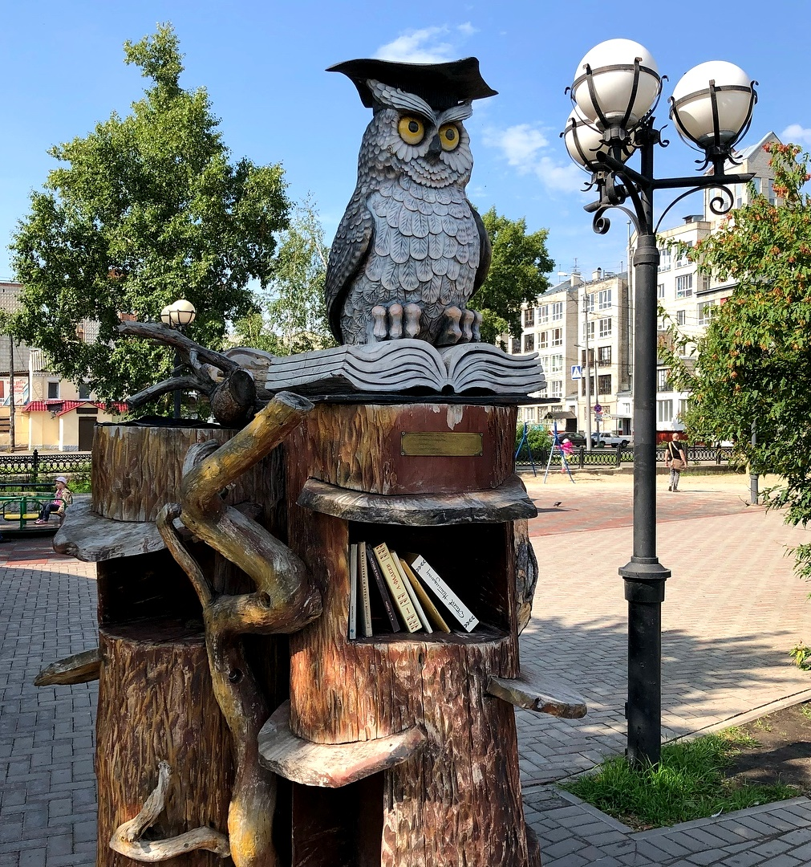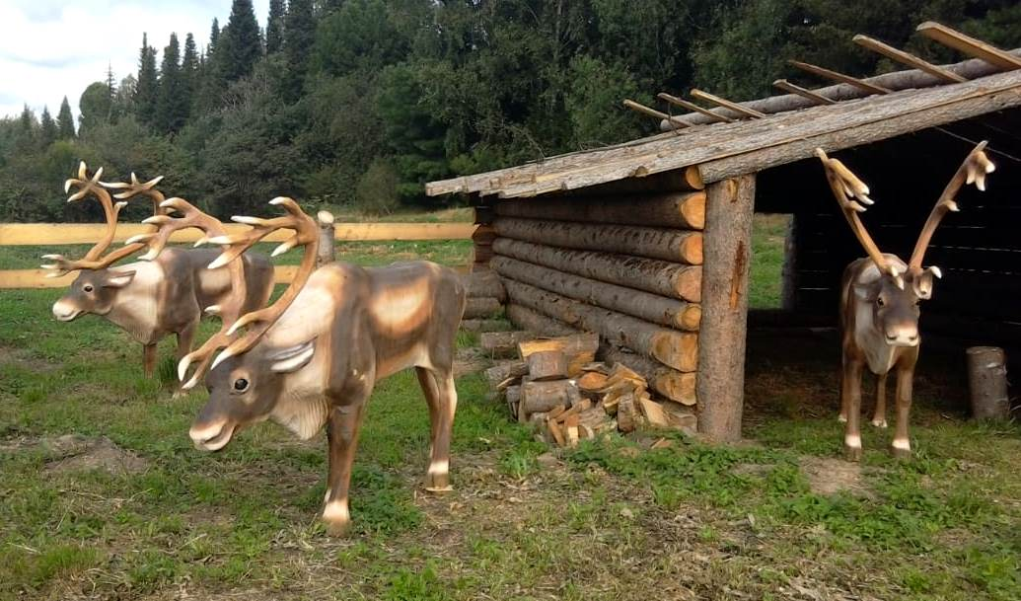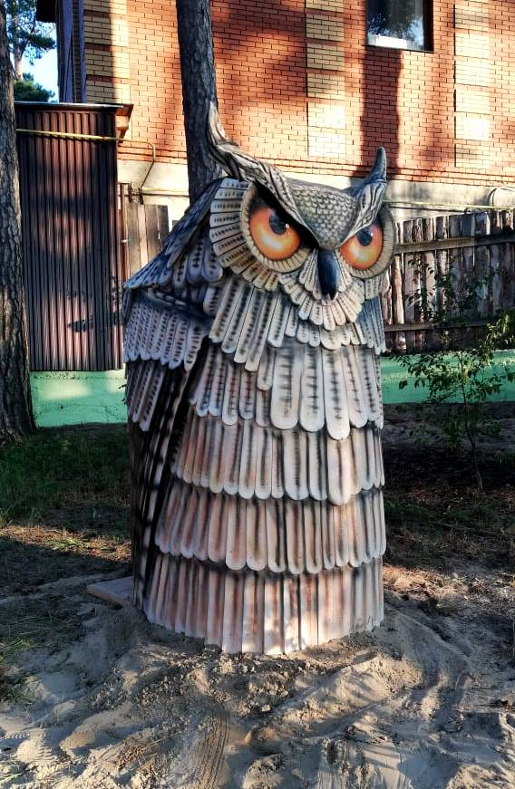
Сова, 300х150 Олени, 150х150 Филин,150х70.

